***Лекция***

***Тема:* Проектирование модели сайта**

***Вопросы:***

1. Проектирование модели сайта
2. Проектирование структуры веб-сайта
3. Создание макета сайта
4. **Проектирование веб-сайта**

Проектирование веб-сайта – один из ключевых этапов создания эффективного ресурса. Разработчик моделирует сайт в виде опорных схем, определяет цели и задачи на основе [технического задания](https://adena.by/napisanie-tekhnicheskikh-zadanij) заказчика. Ниже мы привели перечень основных стадий разработки любой веб-страницы:

* Проектирование ресурса;
* Оформление и дизайн страниц;
* Верстка и программирование;
* Работа с контентом;
* Тестирование функционала;
* Презентация сайта;
* Запуск.

Каждая из этих стадий настолько важна, что ее отсутствие в корне изменит результат работы разработчика. Так, пропустив проектирование веб-сайта, вы рискуете «спустить» весь бюджет на исправление ошибок. Почему так?

Дело в том, что на этапе проектирования ваш веб-ресурс – это совокупность схем и блоков с текстом. Однако, как только работа переходит на стадии [дизайна](https://adena.by/dizajn-proektov) и программирования, исправление даже самых маленьких ошибок может занять несколько месяцев и стоить тысячи долларов. Да, просто уделив внимание проектированию, вы сможете сэкономить время, деньги и свои нервы.

Исключение – недорогие [лендинги](https://adena.by/razrabotka-lendinga) и небольшие сайты. Для их создания, как правило, не нужно предварительного планирования проекта.

**Преимущества проектирование веб-сайта**

Разработка веб-ресурса начинается с определения главной идеи и концепции, его основных целей и задач, способов их достижения. Модель сайта будет нести общую структуру будущего проекта, что позволит достичь поставленных целей. Это и есть проектирование успешного сайта.

Среди ключевых преимуществ этого этапа можно выделить следующие:

* Увеличение лояльности целевой аудитории.

Ставя во главу интересы ваших клиентов, вы гарантированно входите в круг доверия.

* Экономия времени и финансов.

Как и упоминалось ранее, исправление элементов на сайте на стадии верстки и дизайна – долгий процесс, а на этапе программирования – еще и очень затратный.

* Автономия работы над веб-страницей.

По завершении стадии проектирования у заказчика на руках будет утвержденный [прототип веб-ресурса](https://adena.by/prototip-sajtov). Это дает ему возможность выбрать дальнейшее сотрудничество с разработчиком или продолжать самому.

Особенности проектирования веб-страниц сайта

* Проектирование прототипа сайта должно выполняться в едином стиле. Чаще всего за основу берут корпоративные цвета компании.
* Создание четкой структуры ресурса, с соблюдением иерархии блоков, с разделами и подразделами.
* Простая навигация. Нет смысла создавать страницы с одинаковым контентом. Так вы только запутаете своего потенциального клиента.
* Маршрутизация. Постарайтесь продумать заранее путь, по которому пользователи будут заходить на основные страницы и разделы. Максимум 3 клика и они уже должны быть у цели.
* Разделы с высоким приоритетом. Если ваша компания не собирается часто выкладывать новости, то нет смысла распылять внимание пользователей на этот раздел.

Проектирование хорошего веб-сайта – процесс поступательный, он требует концентрации внимания на аналитике. Важно, чтобы ваш разработчик собрал как можно больше информации о вашей компании и [адаптировал сайт](https://adena.by/adaptivnyj-dizajn-sajtov) под нужды именно вашей целевой аудитории.

Этапы проектирования сайта

Степень открытости компании напрямую влияет на конечный результат. Чем больше информации вы дадите разработчику, тем больше шансов на успех веб-сайта. Проектирование веб-сайта имеет свои этапы, следование которым позволяет создать качественный продукт.

Основные этапы проектирования:

* Определение идеи, основных целей и задач;
* Сбор данных;
* Исследование и тестирование;
* Структурирование сайта;
* Создание прототипа интерфейса;
* Проектирование программной составляющей;
* Техническое задание;
* [Контент-план](https://adena.by/ostalnye-uslugi/napolnenie-sajta-kontentom);
* Составление маршрута пользователя (к целевым разделам и страницам).

Для качественной работы необходимо дать разрабатывающей компании шанс узнать вас поближе. Мы подготовили примерный перечень материалов, которые могут понадобиться для веб-ресурса.

**Что необходимо от клиента для проектирования сайта**

Список материалов, которые заказчик может предоставить разработчику:

* Общая информация о фирме (адрес, контакты, логотип, реквизиты);
* Презентация компании (сильные и слабые стороны, преимущества выбора продукции фирмы);
* Коммерческое предложение компании;
* Конкурентные анализы фирмы (если проводились сотрудниками ранее);
* База знаний или справочная информация для лучшего понимания (например, скрипты продаж для обучения новичков)
* Фото и видео в хорошем качестве для увеличения степени доверия клиентов (совместные фотографии сотрудников, живые и веселые видео);
* Анкеты, данные фокус групп, ссылки на [социальные сети](https://adena.by/ostalnye-uslugi/dizajn-sotsialnykh-setej);
* Публикации в СМИ и прочее.

Проектирование сайта включает этапы, обязательные для разработки. Однако только специалист сможет подобрать оптимальный кейс для вашего бизнеса. Компания Адена, имея большой опыт в вопросе разработки сайтов, сможет составить вам индивидуальный чек-лист по проектированию сайта. Поверьте в нас – мы оправдаем ваше доверие.

Модель проектирования это метод разработки проекта, основанный на определённом представлении его разработчиков, как необходимо создавать свои работы. Ниже представлены некоторые распространённые модели, которые можно использовать для создания сайта и других проектов.

**Модель водопада**

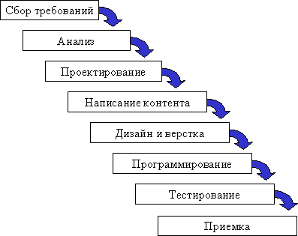

*Рис. 1. Модель водопада*

Модель водопада предполагает выполнение нескольких, следующих друг за другом этапов, приведенных на рис. 1. Вначале идет написание технического задания, затем анализ и проектирование сайта; следующие этапы — написание контента, дизайн и программирование. Заканчивается все генеральным тестированием и приёмкой проекта.

**Достоинства**. Это одна из самых простых и доступных моделей. Все этапы идут последовательно, каждый последующий не начинается, пока не закончится предыдущий.

**Недостатки**. Эта модель предполагает точное знание того, чего хочется реализовать на сайте. Обычно же, обстоит как раз наоборот, очень трудно сразу сформулировать цели, которые следует выполнить.

**Спиральная модель**

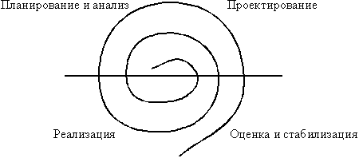

*Рис 2. Спиральная модель*

Данная модель использует противоположный подход, нежели модель водопада. Работа начинается с этапа «Планирование и анализ» и по часовой стрелке переходит к этапам выполнения, тестирования полученных результатов и оценки. На следующей итерации всё повторяется по новой, но уже с учётом выявленных недочётов проекта. Таким образом, пройдя несколько итераций и повторив все этапы несколько раз, проект избавляется от недостатков, обрастая дополнительными возможностями и преимуществами.

**Достоинства**. Возможность разрабатывать проект за несколько итераций позволяет постепенно его улучшать, реализовывая различные идеи.

**Недостатки**. «Лучшее — враг хорошего». На каком-то этапе всегда следует остановиться, чтобы представить проект. Но в данной модели чёткие критерии его выполнения отсутствуют. Это создает определенные сложности для расчета финансовых затрат на выполнение проекта.

**Microsoft Solutions Framework (MSF)**

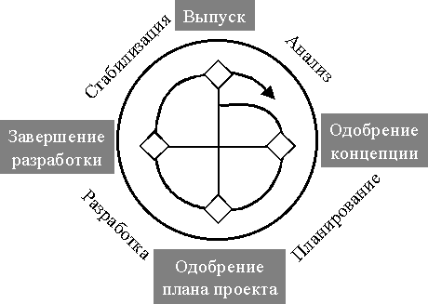

*Рис. 3. Модель Microsoft Solutions Framework*

Данная модель сделана компанией Microsoft для своих собственных целей, но приобрела популярность и среди других разработчиков. Все программные продукты Microsoft создаются именно по этой методологии. Модель MSF вобрала в себя лучшее из двух моделей, описанных выше — спиральной и водопада, Состоит из четырех этапов: анализ, планирование, разработка и стабилизация (рис. 3). Каждый этап заканчивается достижением определённого результата, например, после анализа проекта идёт одобрение продуманной концепции. В итоге пишется определённый документ, в котором записывается результат выполнения данного этапа, для того, чтобы каждый из разработчиков чётко понимал своё место в проекте и задачи, которые ему предстоит решить. Модель итерационна и при прохождении всех этапов, проект можно доработать с учётом предыдущей итерации. Но, поскольку, окончание каждого этапа чётко указано, нет, как в спиральной модели, бесконечного повторения одного и того же процесса.

**Достоинства**. Пожалуй, MSF является одной из самых интересных моделей разработки и создания проектов, взявшей лучшее из других моделей и отказавшись от присущих им недостатков.

**Недостатки**. Практически их нет. Разве что можно отнести к ним большую, по сравнению с другими моделями, сложность. Поэтому для небольших сайтов рекомендуется использовать другие методы.

Представленные модели не являются исчерпывающими, но они нашли широкое применение при разработке сайтов и других проектов.

1. **Проектирование структуры веб-сайта**

**Последовательная и логичная структура веб-сайта — важный фактор, влияющий на лояльность пользователей. Выбор подходящей структуры осуществляется на этапе проектирования и зависит от назначения сайта.**

Знакомство человека с новым для него окружением всегда начинается с его предположения о том, как он должен вести себя в нем. Он строит свое поведение, в первую очередь, на основе предыдущего опыта, оценивая свое отношение к тому, с чем уже сталкивался и тому, что впервые видит (создает т.н. ментальную модель). Популярность нового веб-сайта в значительной мере будет определяться тем, насколько хорошо его информационная структура соответствует ментальной модели пользователя, его ожиданиям. Логичная и предсказуемая структура позволяет новому посетителю делать успешные предположения о том, где может находиться нужная веб-страница, а регулярные методы организации и отображения информации позволяют прозрачно «обучить» пользователя работе с сайтом.

Внутренняя и внешняя структура

Структуризация представляемой на сайте информации выполняется на двух уровнях: внутреннем и внешнем.

**Внутренняя структура** определяет логические связи между веб-страницами, то, что в SEO называется *внутренней перелинковкой*. Продуманная внутренняя структура позволяет избежать ситуаций, когда, например, на сайте появляются страницы, доступные более чем в 3-х кликах от стартовой или в поисковую выдачу попадают приватные страницы или множественные дубли. С другой стороны, под внутренней структурой сайта иногда подразумевают размещение файлов и каталогов в файловой системе веб-сервера. Хороший пример — размещение всех изображений в каталоге images, а скачиваемых файлов — в каталоге download. Внутренняя структура может частично или полностью отображаться во внешнюю структуру.

**Внешняя структура** – это, по сути, схема навигации, вписанная в дизайн сайта. Именно с внешней структурой имеют дело посетители, будь то люди или роботы. Переходя по ссылкам, они получают доступ (или не получают) к той информации, которую представляет сайт. Тщательно проработанная внешняя структура не только упрощает перемещение по страницам, но и способствует продвижению сайтов в поисковых системах, об этом говорят сами разработчики поисковиков (например, [здесь](http://www.google.ru/intl/ru/webmasters/docs/search-engine-optimization-starter-guide-ru.pdf)).

**Типовые структуры**

**Линейная структура**

Простая и естественная структура, в которой все страницы сайта последовательно связаны между собой (рис. 1). Навигация по такому сайту в основном сводится к указанию ссылок на предыдущую и следующую страницы — переходя по ним, пользователь словно листает книгу. В чистом виде линейная структура применяется разве что на самых простых сайтах с небольшим количеством станиц.

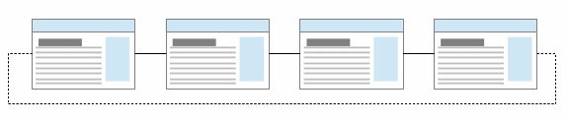

*Рис. 1. Сайт с линейной структурой*

**Иерархия**

Такая структура предполагает размещение информации в несколько уровней (рис. 2). Страницы нижнего уровня являются подразделами страниц более высокого уровня. Корнем иерархии является стартовая страница сайта, ссылки с которой ведут на разделы и/или страницы 2-го уровня. Иерархическая структура используется во всевозможных сайтах-каталогах.

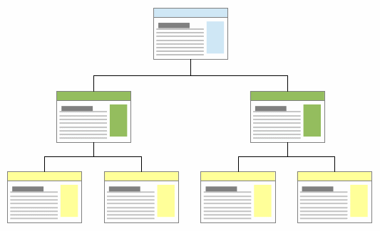

*Рис. 2. Иерархическая структура веб-сайта*

**«Паутина»**

«Паутина» — это структура, практически идентичная концепции [сервиса WWW](https://www.4stud.info/web-programming/lecture1.html), но в масштабах отдельно взятого сайта (рис. 3). Она основана на установлении таких связей между страницами, которые позволяют быстро перемещаться между ними, минуя какие-либо промежуточные страницы (стартовую или страницы разделов). Подобная структура избыточна, управление ей сильно затрудняется с ростом числа страниц, а пользователь может элементарно «увязнуть» на страницах такого сайта.

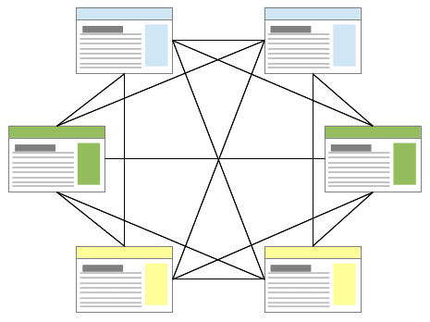

*Рис. 3. Сайт со структурой типа «паутина»*

Больший порядок на сайте можно навести, если установить связи между страницами по принципу «решетки» (рис. 4)

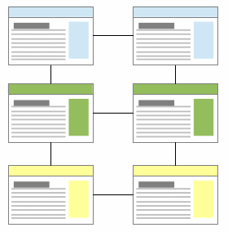

*Рис. 4. Структура типа «решетка»*

**Практические соображения**

Приведенные выше базовые структуры на практике редко используются в исходном виде. Подавляющее большинство сайтов используют их в той или иной комбинации. Так, например, каталог статей начинается с тематической иерархии, но отдельные, объемные статьи раздела имеет смысл представлять линейно, поделив их на несколько страниц. Это пример того, что называется *гибридной* (или комбинированной) структурой.

Приведем концептуальный пример гибридной структуры сайта, не только удобной и понятной для пользователя, но и, как показывает личный опыт, позволяющей только на одной внутренней перелинковке поднять PR главной страницы до 3-4, а страниц разделов — до 1-2 (рис. 5).

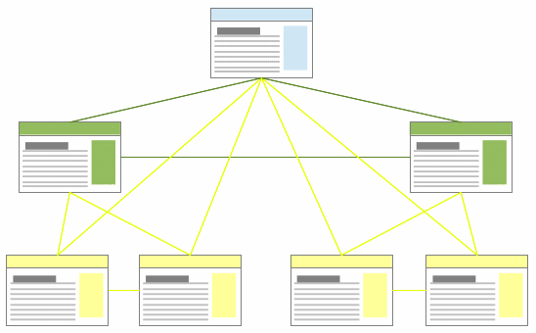

*Рис. 5. Комбинированная структура сайта, учитывающая передачу «веса» страниц (цветом выделены исходящие связи).*

Некоторые пояснения к рис. 5:

* На всех страницах имеется ссылка на стартовую страницу (т.н. «сквозная ссылка»).
* Страницы нижнего уровня ссылаются на страницу раздела и, линейно, на соседние тематические страницы.
* Страницы разделов связаны между собой и ссылаются на тематические страницы нижележащего уровня.
* Исходящие ссылки с главной страницы ведут на разделы и, возможно, на целевые страницы.

Есть одно «но» - какая-бы структура сайта не закладывалась на этапе проектирования, реальность вносит свои коррективы. Разработчик «зашивает» регулярную структуру в навигационную схему, а контент-менеджер, проставляя ссылки из добавляемых на сайт материалов, в определенной степени ее нарушает.

Еще один аспект, отчасти иронический: чем более понятна и проста структура сайта, тем легче пользователю произвольно и вопреки запланированным разработчиками путям по сайту, перемещаться со страницы на страницу без опасения «потеряться» среди них.

Большинство более-менее сложных сайтов имеют комбинированную структуру. Линейная или иерархическая организация связей между страницами удобна и логична для навигации по сайту, но ссылки, встроенные в содержание, создают «паутину» ассоциативных связей, которая намного сложнее и гибче исходной структурной модели. Это вовсе не означает, что нелинейные модели поведения типичных посетителей освобождают разработчиков от создания веб-сайтов с логичной и продуманной структурой. На рис. 6 условно показаны типовые структуры и их применимость в зависимости от функциональности сайта и сложности представляемой информации.

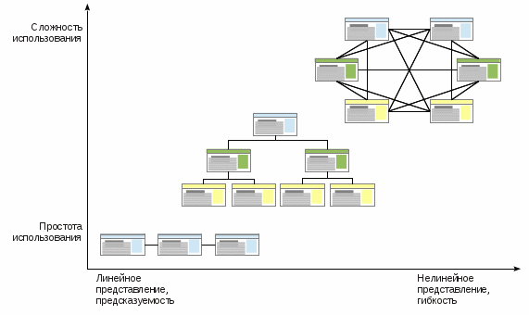

*Рис. 6. Сравнение основных структур*

1. **Создание макета сайта**

Макет сайта — это результат работы дизайнера по заданию заказчика. Дальше [макет переходит к верстальщику](https://sendpulse.com/ru/support/glossary/website-layout) и программисту, эти специалисты уже превращают графический файл в настоящий сайт.

В идеале в создании макета сайта участвует много специалистов, кроме дизайнера и верстальщика: копирайтер, дизайнер пользовательских интерфейсов, программист бэкенда и даже маркетолог.

Макет нужен, чтобы весь процесс прошел быстро: исполнителям пришлось вносить минимум правок, а заказчик сэкономил время и деньги.

Макет во всем этом процессе помогает:

* Заранее увидеть, как будут выглядеть пожелания заказчика на практике, включая мобильную версию сайта и элементы анимации.
* Разработать единый дизайн для всех страниц сайта и всех его типовых элементов.
* Продумать наполнение элементов — текста и изображений.
* Скоординировать всю команду проекта, задать четкие рамки для работы.

**Техзадание**

Всегда начинайте «на берегу», с составления технического задания. Даже если вы самостоятельно делаете макет, задание вам пригодится: когда вы поймали дизайнерский кураж и три часа играете со шрифтами, задание вернет вас на нужный путь. Что стоит в нем прописать:

* Цели сайта — что он конкретно сделает для вашего бизнеса.
* Краткий [анализ ЦА](https://sendpulse.com/ru/blog/portrait-of-a-customer) — для кого вы делаете сайт, какие потребности у этих людей.
* Пользовательские сценарии — как ваши посетители будут пользоваться сайтом, как вы планируете доводить их до нужного вам действия.
* Количество и примерное содержание страниц сайта. На всякий случай не забудьте отрисовать и страницу 404.
* Сроки сдачи — стоит прописать, если вы привлекаете сторонних специалистов.

**Прототип**

Когда задание прописано, можно делать блочную структуру макета сайта, то есть прототип. Это схематичный рисунок, который показывает расположение основных элементов: хедер, футер, блоки контента на странице, примерное соотношение их размеров.

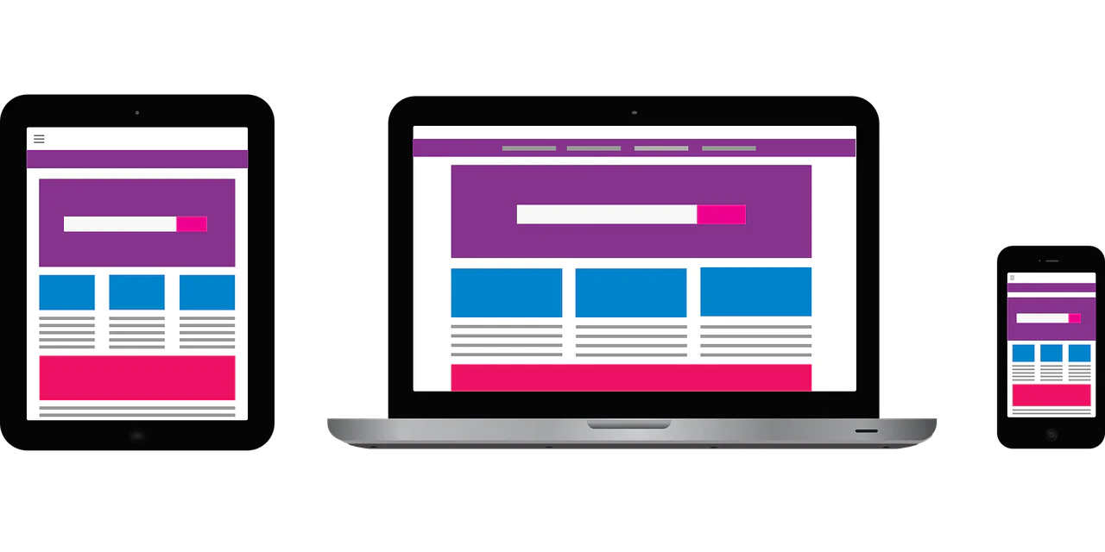

Макет сайта на разных устройствах

**Подбор цвета**

Подберите не более пяти цветов — пара для шрифта, пара базовых цветов для фона и один акцентный. Если есть логотип или брендбук, отталкивайтесь от него.

Те, кому сложно подбирать цвета, могут использовать специальный сервис. Их много, вот некоторые бесплатные:

* [Adobe Color](https://color.adobe.com/ru/create/color-wheel)
* [ColorCode](http://www.colourco.de/)
* [ColrD](http://colrd.com/)
* [Cohensive Colors](http://javier.xyz/cohesive-colors/)
* [ColorHunter](http://www.colorhunter.com/)

**Подбор шрифта**

Для макета сайта вам также понадобится пара шрифтов — один для заголовков, другой для основного текста. Как максимум можно подобрать третий, если очень нужно. Что нужно помнить, когда выбираешь шрифт:

* **Авторские права.** Шрифт нужно либо купить, либо найти тот, который можно использовать бесплатно. Бесплатные шрифты ищите на [Google Fonts](https://fonts.google.com/), [Font Space](https://www.fontspace.com/), [1001 free fonts](https://www.1001freefonts.com/).
* **Нужные знаки и начертания.**Иногда у шрифта нет курсива или полужирного варианта, либо отсутствуют специальные знаки типа валют или буквы «ё». Конечно, можно стилизовать шрифт встроенными средствами Photoshop и добавить знаки из другого, но это нарушит целостность шрифта и общий вид страницы, и добавит геморроя верстальщику.

***Статья по теме. «***[*Выбираем шрифты для письма: стильные, уместные, безопасные*](https://sendpulse.com/ru/blog/fonts-for-email)*».*

**Проработка**

Теперь можно начинать непосредственно создавать макет сайта.

1. Создайте сетку из направляющих, под которую будут подстраиваться объекты на странице.
2. Разбейте страницу согласно прототипу — определите место для хедера, футера, основных блоков контента.
3. Создайте несколько базовых элементов — пример кнопки, описания, заголовка и другие, нужные вам, и вынесите их за рабочую область. Сможете копировать и вставлять их в нужные места.
4. Начинайте детально прорабатывать каждую из областей.
5. Не забудьте отрисовать интерактивные элементы в разных состояниях. Например, если кнопка меняет состояние при нажатии или шрифт увеличивается при наведении, создайте отдельные слои для обоих состояний.

В одном из следующих разделов я пошагово покажу, как создать макет сайта в Photoshop по этой схеме.

***Важно!****Каждый элемент рисуйте на отдельном слое и логично называйте. Кнопка — button, название товара — item name и так далее. Не забывайте логически группировать слои и давать группам имена.*

**Создание гайда**

Хорошим тоном будет сделать описание макета сайта для верстальщика. В описании можно зафиксировать все основные характеристики макета:

* выбранные цвета,
* размеры сетки,
* описания базовых элементов и так далее.

Также добавьте в описание элементы, которые могут вызвать сомнения у верстальщика, например, скриншоты состояний интерактивных элементов с описанием анимации. Опишите типографику, которую использовали: шрифты, их цвета и размеры, межстрочное расстояние.

Сюда же можно вынести сравнение версий для разных устройств: что меняется, когда сайт просматривают на компьютере, планшете или телефоне